**МИНИCTEPCTBO НАУКИ И ВЫСШЕГО ОБРАЗОВАНИЯ РОССИЙСКОЙ**

**ФЕДЕРАЦИИ**

**Федеральное государственное автономное образовательное учреждение высшего образования**

**«СЕВЕРО-КАВКАЗСКИЙ ФЕДЕРАЛЬНЫЙ УНИВЕРСИТЕТ»**

**Кафедра инфокоммуникаций**

**Отчет по лабораторной работе № 3.4**

**по дисциплине «Технологии распознавания образов»**

Выполнил студент группы ИВТ-б-о-21-1 Богдашов Артем .« » 2023г. Подпись студента

Работа защищена « » 20 г.

Проверила Воронкин Р.А.

(подпись)

Ставрополь 2023

Цель работы: исследовать базовые возможности библиотеки NumPy языка программирования Python.

Методика и порядок выполнения работы

1. Изучить теоретический материал работы.
2. Создать общедоступный репозиторий на GitHub, в котором будет использована лицензия MIT и выбранный Вами язык программирования (выбор языка программирования будет доступен после установки флажка Add .gitignore).Выполните клонирование созданного репозитория на рабочий компьютер.
3. Организуйте свой репозиторий в соответствие с моделью ветвления git-flow.
4. Дополните файл .gitignore необходимыми правилами для выбранного языка программирования, интерактивной оболочки Jupyter notebook и интегрированной среды разработки.
5. Проработать примеры лабораторной работы в отдельном ноутбуке.

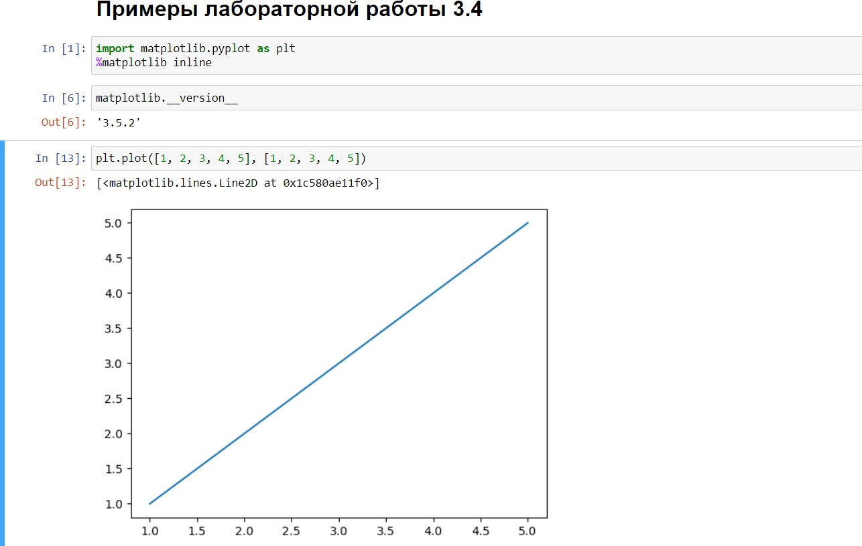

Рисунок 4 – Примеры лабораторной работы

1. Зафиксируйте сделанные изменения в репозитории.
2. Выполните слияние ветки для разработки с веткой main (master).
3. Отправьте сделанные изменения на сервер GitHub.

Вопросы для защиты работы

1. Как осуществляется установка пакета matplotlib?

Существует два основных варианта установки этой библиотеки: в первом случае вы устанавливаете пакет Anaconda, в состав которого входит большое количество различных инструментов для работы в области машинного обучения и анализа данных (и не только); во втором – установить Matplotlib самостоятельно, используя менеджер пакетов.

1. Какая "магическая" команда должна присутствовать в ноутбуках Jupyter для корректного отображения графиков matplotlib?

%matplotlib inline

1. Как отобразить график с помощью функции plot?

Для построения графика используется команда plot(). Если в качестве параметра функции plot() передать список, то значения из этого списка будут отложены по оси ординат (ось y), а по оси абсцисс (ось x) будут отложены индексы элементов массива.

Для того, чтобы задать значения по осям x и y необходимо в plot() передать два списка.

plt.plot([1, 2, 3, 4, 5], [1, 2, 3, 4, 5])

1. Как отобразить несколько графиков на одном поле?

Для того, чтобы вывести несколько графиков на

одном поле необходимо передать соответствующие наборы значений в функцию plot().

plt.plot(x, y1, x, y2)

1. Какой метод Вам известен для построения диаграмм категориальных данных?

Метод bar()

1. Какие основные элементы графика Вам известны?

* Заголовок (title)
* Легенда (legend)
* Основная сетка (major grid)
* Линейный график (plot)
* Точечный график (scatter)
* Дополнительные тики (minor ticks) Фигура (figure)
* Дополнительная сетка (minor grid) Подпись оси y (y label)
* Основные тики (major ticks) Подпись оси х (x label)

1. Как осуществляется управление текстовыми надписями на графике? Наименование осей: plt.xlabel(), plt.ylabel()

Заголовок графика: plt.title() Текстовое примечание: plt.text() Легенда: plt.legend()

1. Как осуществляется управление легендой графика?

Легенда будет размещена на графике, если вызвать функцию legend()

1. Как задать цвет и стиль линий графика?

Задание цвета: plt.plot(x, y, color='red'), plt.setp( color='red', linewidth=1) Задание цвета линии графика производится через параметр color (или c, если использовать сокращенный вариант). Значение может быть представлено в одном из следующих форматов:

* RGB или RGBA кортеж значений с плавающей точкой в диапазоне [0, 1] (пример: (0.1, 0.2, 0.3)
* RGB или RGBA значение в hex формате (пример: ‘#0a0a0a’)
* строковое представление числа с плавающей точкой в диапазоне [0, 1] (определяет цвет в шкале серого) (пример: ‘0.7’)
* символ из набора {‘b’, ‘g’, ‘r’, ‘c’, ‘m’, ‘y’, ‘k’, ‘w’}
* имя цвета из палитры X11/CSS4
* цвет из палитры xkcd(https://xkcd.com/color/rgb/), должен начинаться с префикса ‘xkcd:’
* цвет из набора Tableau Color (палитра T10), должен начинаться с префикса ‘tab:’

Если цвет задается с помощью символа из набора {‘b’, ‘g’, ‘r’, ‘c’, ‘m’, ‘y’, ‘k’, ‘w’}, то он может быть совмещен со стилем линии в рамках параметра fmt функции plot(). Например штриховая красная линия будет задаваться так: ‘–r’, а штрих пунктирная зеленая так ‘-.g’

1. Как выполнить размещение графика в разных полях?

Существуют три основных подхода к размещению нескольких графиков на разных полях:

* использование функции subplot() для указания места размещения поля с графиком;
* использование функции subplots() для предварительного задания сетки, в которую будут укладываться поля;
* использование GridSpec, для более гибкого задания геометрии размещения полей с графиками в сетке.

Самый простой способ представить графики в отдельных полях – это использовать функцию supplot() для задания их мест размещения.

После задания размера, указывается местоположение, куда будет установлено поле с графиком с помощью функции subplot(). Чаще всего используют следующие варианты вызова subplot:

*subplot(nrows, ncols, index)*

* nrows (int) – количество строк.
* ncols (int) – количество столбцов. index(int) – местоположение элемента

*subplot(pos)*

* pos (int) – позиция, в виде трехзначного числа, содержащего информацию о количестве строк, столбцов и индексе, например 212, означает подготовить разметку с двумя строками и одним столбцов, элемент вывести в первую позицию второй строки. Этот вариант можно использовать, если количество строк и столбцов сетки не более 10, в ином случае лучше обратиться к первому варианту.